Ролико-лопастные гидромашины:
Ролико-лопастная гидромашина серии ГМ выполнена по симметричной схеме. Внутри корпуса расположен ротор с лопастями. В корпусных деталях сделаны осевые цилиндрические отверстия, в которых установлены ролики-разделители цилиндрической формы с пазами, предназначенными для свободного пропускания лопастей. Вращение ротора синхронизировано с вращением всех роликов. Симметрично расположены каналы, предназначенные для подвода и отвода жидкости. Рабочий объем ролико-лопастной гидромашины вычисляется простым способом по результатам микрообмера ее ротора:
Vo=0,5p(Dлоп²-D²)·L, см³/об
где Dлоп- диаметр по лопастям ротора;
D- диаметр перекатывания ротора;
L- аксиальная длина лопасти.
В отличие от других известных конструкций гидростатического привода: поршневых, шестеренных и других, малошумные ролико-лопастные гидромашины не имеют трущихся частей и могут работать на любых жидкостях, вплоть до морской воды (в специальном исполнении). Ролико-лопастные гидромашины можно применять в широком скоростном диапазоне от 0,1 до 5000 об/мин. На базе ролико-лопастных гидромашин создана целая гамма гидромоторов для транспортных средств различных отраслей промышленности. В конструкции ролико-лопастных гидромашин предусмотрена гидравлическая разгрузка всех основных деталей, что обеспечивает высокую надежность в эксплуатации и бесшумность в работе, отсутствие вибрации. В отличие от аксиально-поршневых и шестеренчатых гидромашин, которые обычно выпускаются в трех исполнениях: для правого и левого вращения (насосный режим) и моторном исполнении, ролико-лопастные гидромашины -универсальны. Одна и та же гидромашина может работать в любом режиме и при любых направлениях вращения ротора. В отличие от считающейся прогрессивной гидрореверсивной динамической передачи, здесь реверсирование может выполняться простым переключением потока жидкости с компактного золотника плоского типа.
Ролико-лопастные гидромашины могут по требованию заказчика выпускаться с двумя выходными валами, что позволяет удобно компоновать привод вспомогательного оборудования тепловоза. Если применить встроенный планетарный редуктор, то можно реализовать очень высокие крутящие моменты, величина которых достигает 200 т.м
(2 000 000 Н.м).
Применение ролико-лопастных гидромашин со "сквозным" валом позволяет "нанизывать" два и более последовательно соединенных друг с другом гидромашин (насосов и моторов) с одинаковыми или разными рабочими объемами.
По сравнению с аксиально-поршневыми трудоемкость изготовления ролико-лопастных гидромашин в нормо-часах в 2-3 раза меньше. Более 90% деталей ролико-лопастной гидромашины изготавливаются прогрессивным способом на станках с ЧПУ.
У ролико-лопастные гидромашины давление страгивания с места в режиме гидромотора на холостом ходу на порядок ниже, чем у гидромоторов других типов (поршневых, лопастных, героторных и других) и составляет величину, не превышающую 0,1 бар.
Область применения этих компактных механизмов неограниченна:
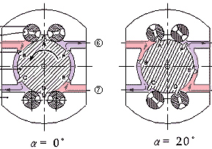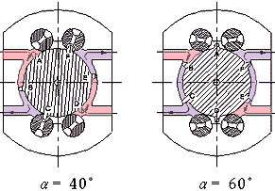
Транспорт:
-вертолеты (привод основного и стабилизирующего винтов);
-локомотивы и привод вспомогательных агрегатов;
-тракторы;
-автомобили;
-вездеходы;
-амфибии;
-движители судов и привод вспомогательных судовых агрегатов.
Гамма машин сельского хозяйства
Крановое оборудование:
-подъемники;
-лифты;
-лебедки.
-Привод оборудования:
-станков различного назначения;
-глубоководных механизмов;
-пластмассовой и резиновой промышленности;
-буровое и горное оборудование;
-шахтные машины; привод кондиционеров и вентиляторов;
-оборудование и стенды в оборонных отраслях промышленности.
Основные характеристики гидромоторов и гидронасосов приведены в таблице 1.
Таблица 1
Гидромоторы-насосы объемные нерегулируемые, изготовляемые ООО НТЦ “НОРДИКС-МЕТРОЛОГИЯ”
Типоразмеры насос-моторов | Рабо-чий объем, см³ | Расход/подача, дм³/мин: ном/макс | Рабочее давление, Мпа, не выше | Тонкость фильтра-ции , мкм | N привода насоса/N на валу гидромотора: номинальная кВт | M крутящий на валу гидромотора, номинальный Кг*м | КПД общий | Масса, кг
ГМ-1б | 16 | 48/128 | 20/25 | 20 | 17,7/14 | 5,2 | 0,9 | 9,5
ГМ-32 | 32 | 96/192 | 20/25 | 20 | 35/28,8 | 10,3 | 0,9 | 14
ГМ-56 | 56 | 168/280 | 20/25 | 20 | 60,8/51 | 18,1 | 0,92 | 22
ГМ-112 | 112 | 224/336 | 20/25 | 20 | 81/68,7 | 36,3 | 0,92 | 31
ГМ-160 | 160 | 320/480 | 20/25 | 20 | 113/100 | 52 | 0,94 | 38
ГМ-250 | 250 | 500/750 | 20/25 | 20 | 177/156 | 81 | 0,94 | 56
ГМ-400 | 400 | 800/1200 | 20/25 | 20 | 283/250 | 130 | 0,94 | 70
ГМ-1200 | 1200 | 2400/3600 | 20/25 | 20 | 851/752 | 389 | 0,95 | 98

Сравнительные данные различных типов гидромашин представлены в табл.2 и 3.
Таблица 2
Сравнительные характеристики нерегулируемых гидромоторов.
Тип гидромотора | Рабочее давление Р, МПа | Объемный КПД η₀ | Общий КПДη | Крутящий момент Мкр, Н·м | Масса на ед. мощности М/N, кг/кВт
Шестеренный | 10 | 0,9 | 0,75 | 50-70 | 0,5-0,7
Лопастной | 5-10 | 0,75 - 0,97 | 0,5 - 0,91 | 20 - 18000 | 2 - 6
Аксиально-поршневой | 5 - 16 | 0,95 - 0,98 | 0,8 | 4 - 1170 | 0,5 - 2
Радиально-поршневой | 10 - 16 | 0,91 - 0,98 | 0,8 - 0,94 | 249 - 35700 | 4 - 34
Ролико-лопастной  -2-х роликовый  -4-х роликовый  -6-и роликовый | 20  20  28 | 0,95  0,95  0,97 | 0,93  0,93  0,95 | 160  200  6000 | 0,1-0,3  0,1-0,3  0,1-0,3
Таблица 3
Сравнительные характеристики нерегулируемых гидронасосов.
Тип гидромотора | Рабочее давление Рmax, МПа | Рабочий расход Q,  ^{дм3}/мин | Обьемный  КПД0η | Общий КПДη | Масса на ед. мощности М/N, кг/кВт
Шестеренный | 12 - 14 | 5 - 125 | 0,7 - 0,9 | 0,25 - 0,7 | 0,6 - 0,7
Лопастной | 12 -14 | 3 - 200 | 0,6 - 0,9 | 0,55 - 0,75 | 1,25 - 4
Аксиально-поршневой | 20 - 30 | 50 - 400 | 0,7 - 0,9 | 0,67 - 0,85 | 10 - 19,5
Радиально-поршневой | 20 - 30 | 9 - 775 | 0,95 - 0,98 | 0,8 - 0,9 | 3,3 - 7
Эксцентриково-поршневой | 50 | 3 - 35 | 0,75 - 0,9 | 0,68 - 0,76 | 2,7 - 8
Ролико-лопастной  -2-х роликовый  -4-х роликовый  -6-и роликовый | 20  20  28 | 100  120  400 | 0,94  0,94  0,96 | 0,92  0,92  0,94 | 0,1 - 0,3  0,1 - 0,3  0,1 - 0,3
Гидрообъемный вариатор.
Разработан также ролико-лопастной гидрообъемный вариатор (гидрообъемный гидротрансформатор), конкурентоспособный с аналогичными устройствами ведущих западных фирм.
Универсальный ролико-лопастной гидравлический привод предназначен для бесступенчатого регулирования частоты вращения приводов трансмиссий как мобильных, так и стационарных машин различного назначения, транспортеров, приводов лебедок, вариаторов транспортных передач и др. Привод имеет плавно изменяющееся передаточное число от 1 до 200, заменяя в существующих трансмиссиях транспортных средств коробку перемены передач и муфту сцепления, обеспечивая необходимое отсоединение двигателя от движителя.
Вариатор типа ГОТр предназначен для автомобильной трансмиссии нового поколения, созданной на базе выпускаемых и эксплуатируемых в различных отраслях промышленности гидравлических моторов и насосов ролико-лопастного (камерного) типа, мощностью от 0,5 до 700 кВт. Их конструкция защищена многими авторскими свидетельствами СССР, патентами России, США, Германии, Австрии, Японии и других стран мира.
Возможность производства ГОТр опирается на уже имеющийся опыт производства подобных машин и расходомеров на ряде предприятий страны (ЗАО «МЦ-ВОСТОК» и ЗАО НПП "Импульс" (г. Химки, Московской области); Ковровским электромеханическом заводе (г. Ковров, Владимирской области); Экспериментальном заводе научного приборостроения (пос. Черноголовка, Московской области) и др.
Целесообразно применение ГОТр на транспортных средствах, требующих полную автоматизацию управления трансмиссией. Управление всей трансмиссией объединяется и выполняется одним органом (рукояткой или педалью). Микропроцессор согласовывает режимы работы силовой установки и трансмиссии автомобиля. При этом обеспечивается минимальный расход топлива на 100 км пути.
Применение ГОТр на автомобилях позволяет реализовать бесступенчатое оптимальное использование нагрузочных характеристик двигателя и легко поддерживать баланс мощности при изменении условий движения. Двигатель с ГОТр будет работать устойчивее с более высокими параметрами приспособляемости и приемистости. Среднеэксплуатационная топливная экономичность повысится на 7-30%, а содержание токсических компонентов на основных скоростных режимах работы двигателя снизится на 20-25%.
Сопоставление ГОТр с существующей широко распространенной механической трансмиссией и механическим вариатором представлено в сравнительной таблице.
Можно ожидать, что создание автомобиля с ГОТр в сочетании с рядом других улучшений его узлов и агрегатов позволит получить принципиально новую модель с улучшенными основными характеристиками при примерно том же уровне цены.
Ниже представлены некоторые недостатки механической трансмиссии и механических вариаторов.
- узкий диапазон передаточного числа i. Трудность получения больших передаточных чисел (iі10:1);
- дискретная разгонная характеристика с разрывами силы тяги;
- худшая приемистость первичного двигателя с нагружением через коробку перемены передач;
- невозможность длительной работы на малых "ползучих" скоростях движения;
- требование обязательного применения муфты сцепления и сложность управления;
- необходимость в дополнительном механизме заднего хода;
- низкая долговечность (наличие многих узлов трения, требующих качественной смазки);
- низкий КПД трансмиссии;
- отсутствие устройств для предохранения от перегрузок.
Преимущества гидрообъемного вариатора ГОТр:
· передача обладает высоким моментом страгивания на стоповом режиме (практически равном 100% от теоретического);
· малая удельная металлоемкость (порядка 0,3 кг/кВт против существующих аксиально-поршневых передач с металлоемкостью в 1 кг/кВт);
· отсутствие в схеме узлов трения "металл - по металлу" и гидравлическая разгрузка всех основных деталей обеспечивает высокую надежность в эксплуатации и бесшумность в работе. В среднем долговечность возрастает более чем в 10 раз;
· работа по закрытой схеме питания на небольшом (порядка 1-3 литра) количестве минерального масла не требует отдельной системы охлаждения, так как КПД вариатора достигает величины »97%;
· по сравнению с аксиально-поршневыми гидравлическими машинами трудоемкость изготовления ролико-лопастного гидровариатора в 2 - 3 раза меньше. 90% деталей вариатора могут быть изготовлены на станках с ЧПУ;
· возможность применения принципов подобия для получения типоразмеров с любыми необходимыми мощностными и скоростными параметрами;
· универсальность, технологичность, простота конструкции, компактность, низкая стоимость изготовления.
Сравнительная таблица существующих серийных механических трансмиссий для автомобилей и трансмиссии нового поколения.
Параметры |  | Существующая механическая  трансмиссия | Механический вариатор | Гидростатическая ролико-лопастная трансмиссия | Гидрообъемный вариатор (гидротрансформатор)
Передаточное число, i |  | от 6:1 до 1:1 | от 6:1 до 1:1 | от 200:1 до 1:1 | от бесконечности до 1:1
Наличие муфты сцепления |  | есть | есть | нет | нет
Наличие карданной передачи в трансмиссии |  | есть | есть | нет | нет
Наличие механизма заднего хода |  | есть | есть | нет | нет
Общий КПД трансмиссии |  | » 0,90~0,95 | » 0,80~0,93 | » 0,94~0,97 | » 0,94~0,97
Особенности трогания автомобиля с места |  | Работа с педалями сцепления и газа | Работа с педалями сцепления и газа | Возможность трогания даже на холостом ходу двигателя | Возможность трогания даже на холостом ходу двигателя
Характер разгонных характеристик (приемистость) |  | Есть разрывы силы тяги при переключении скоростей и просадка оборотов двигателя | Есть разрывы силы тяги и просадка оборотов двигателя | Нет разрыва силы тяги во всем скоростном диапазоне | Нет разрыва силы тяги во всем скоростном диапазоне
Особенности движения автомобиля на малых (ползучих) скоростях |  | Ограничение по времени по причине перегрева двигателя и надежности узла сцепления | Ограничение по времени по причине перегрева двигателя и надежности узла сцепления | Движение с любыми скоростями в пределах i, удобное управление при движении в городских пробках | Реализация любых скоростей в пределах i, удобное управление при движении в городских пробках
Торможение | двигателем | Возможно
Торможение | колодочное фрикционное | Возможно
Торможение | гидростатическое | нет | нет | есть | есть
Количество заливаемого в трансмиссию масла, л |  | 3~4 | нет | 2~3 | 1,5~2
Требование охлаждения вариатора |  | - | есть | - | -
Наличие экономии топлива при неблагоприятных городских условиях эксплуатации |  | Экономии топлива нет | Экономия топлива » 4% | Экономия топлива » 30% | Экономия топлива свыше 50%
Возможность применения автоматизированных систем управления автомобилем |  | Осуществить сложно | Осуществить сложно | Имеется возможность микропроцессорного управления | Имеется возможность микропроцессорного управления

Область внедрения ролико-лопастных гидромашин в промышленности
(по состоянию на 2000 г).
В 1973 г. РЛГ были сданы Госкомиссии бывшего Минстанкопрома СССР на рабочее давление 100 бар и максимальное – 140 бар.В 1974 г. Людиновским заводом поставлены промышленности гамма РЛГ серии ГМ (ГМ-16; ГМ-32; ГМ-80; ГМ-125) в количестве 90 шт для приводов станков с ЧПУ, роботов и других агрегатов (Савеловскому машзаводу, НИАТу, Ташкентскому авиазаводу, п/я А-7291, станкозаводу им. Орджоникидзе, ЛОЗГ г. Ленинград), которая успешно отработала в промышленности более 8-и лет.
Гидромоторы типа ГМ-80, ГМ-125 были использованы в электроприводах силовых органов робота, разработанного ОРГСТАНКИНПРОМа и изготовленных Дмитровским заводом Московской обл.
Следящие серводвигатели, выполненные на базе РЛГ типа ГМ-80, изготовленные ЛАЗом (г. Людиново, Калужской обл.) для ковочных машин типа РКМ, собранные на Рязанском станкозаводе, успешно заменили вышедшие из строя на п/я Г-4086 (г. Ижевск) ненадежные импортные сервоприводы.
За период с 1973 по 1999 гг. за счет конструктивных и технологических усовершенствований уровень рабочего давления отечественных РЛГ был повышен со 100 до 210 бар, при максимальном допустимом – 280 бар, даже на маслах малой вязкости типа ВМГ-3, АМГ-10 и МГЕ-10. Так изготовленные по нашим чертежам гидромашины типа ГМ-32, ГМ-80 и ГМ-125 Ковровским экспериментальным машзаводом (1994 г.) и ГосНИИАС (1980 г.) успешно работают в составе специальных высокодинамичных моделирующих установках (приводы курса и тангажа) в ГосНИИАС, а на гидромашинах РЛГ-1 и ГМ-16 достигнута максимальная частота вращения соответственно 30 000 и 11 000 мин-1.
Одна из отечественных моделирующих установок с 3-мя гидромоторами ГМ-32 (приводы курса и тангажа), поставленная Росвооружением России в одну из зарубежных стран мира, в настоящее время успешно эксплуатируется при давлении около 210 бар в комплекте с сервоклапаном 6Ц225 МКБ «Родина» на маловязком масле АМГ-10. При этом обеспечивается рабочий диапазон частот вращения более чем 2000:1.
17 гидронасосов типа ГМ-16, изготовленные Ковровским экспериментальным машзаводом, в течение трех лет надежно работают в тяжелых условиях (высокая запыленность, плохая фильтрация рабочей жидкости, высокие температуры) на ЗАО «Ковровский завод силикатного кирпича».
Имеется ограниченный опыт работы гидромашин типа РЛГ-1 на морской воде..
Зависимость относительного крутящего момента на валу гидромоторов при номинальном перепаде давления от частоты вращения ротора.
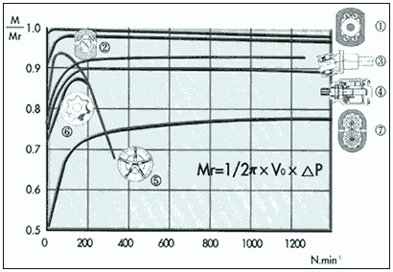
Гидромашина ГМ 112.0.0.0
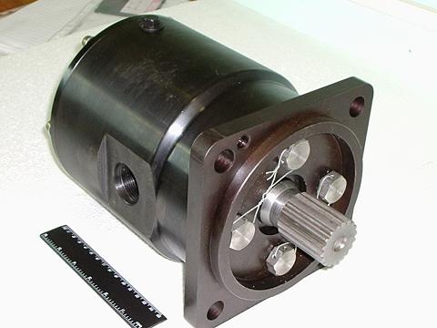
Гидромашина ГМ 16.1.0.0
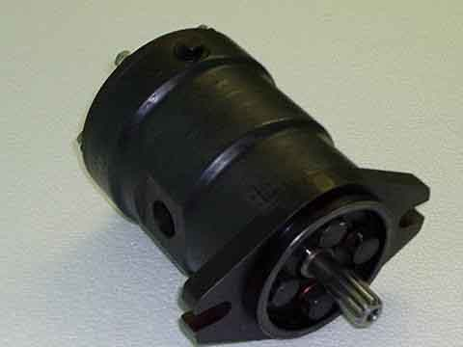
Габаритные и присоединительные размеры
Гидромашина ГМ 112.0.0.0
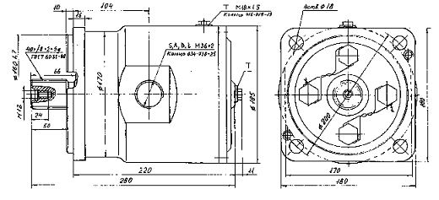
Гидромашина ГМ 16.1.0.0
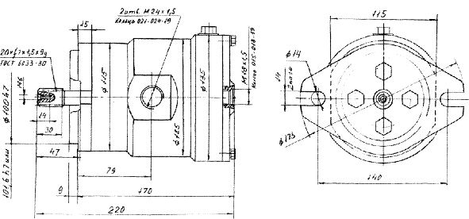
Структурная схема обозначения реверсивной нерегулируемой гидромашины


